Моделирование характеристик систем мультисервер-мультиочереди (MSMQ)
В данной работе представлена подготовка мультиочереди, мультисервера и системы опроса. Иллюстрированы некоторые особенности моделей, представленных на языке РЕРА. Описаны основные особенности систем опроса и рассмотрены их решения.
Дана простая система опроса модели вместе с некоторыми численными результатами. Описаны в общих чертах и рассмотрены дополнительные особенности систем мультиочереди-мультисервера. Хотя детальные особенности рассматриваемых систем отличаются друг от друга, но все они имеют одни и те же компоненты, а именно - узлы и серверы.
Для простоты представления рассмотренные системы [1-10] являются относительно небольшими, включающими в каждом случае только по три или четыре узла и не более двух серверов.

Системы мультиочереди-мультисервера
Системы опроса, в которых участвует более одного сервера, это мультисерверы системы опроса, или мульти-очередь мульти-сервера (MSMQ) системы. Они были идентифицированы как стимулирующие дальнейшую работу над системами опроса [11]. Отметим работы в этой области [12- 22].
Общее применение этих систем к архитектуре локальной сети основано на кольцевой топологии с запланированным доступом, в котором можно передать одновременно более одного узла.
Для оборудования предложены следующие решения:
- Щелевые кольца [15,16].
- Кольца с многочисленными маркерами [16].
- Кольца вставки [15].
Эти модели также использовались, для того чтобы изучить динамическую нагрузку, участвующую в распределенных системах [14] и сети взаимосвязи мультишин [13].
Дополнительные особенности системы MSMQ по сравненною со стандартной системой опроса обеспечивают дополнительные особенности обслуживания, касающиеся взаимодействий между серверами в системе - особенности взаимодействия обслуживания.
Предположим, что серверы S присутствуют в системе, взаимодействие представлено на рисунке 1:
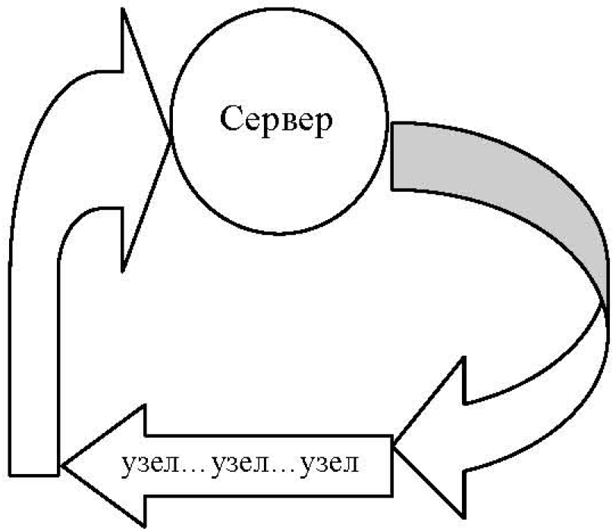
Рисунок 1 – Схематическое представление системы опрос

Особенности взаимодействия обслуживания
Особенности взаимодействия обслуживания системы определены числом серверов, присутствующих в системе, сколько из них может одновременно посещать узел, и разрешен ли обгон.
Рассматриваются различные случаи того, сколько серверов могут быть одновременно заняты в узле, что является результатом различных особенностей системы:
- В некоторых случаях позволено присутствие только одного сервера в очереди в данный момент времени, иногда называемое Qх1 стратегией.
- В то же время не может быть никакого ограничения на число серверов, которые могут быть заняты в узле.
- Число серверов, оказывающих обслуживание различных клиентов в узле, может достигать любого числа в интервале от единицы до S, со стратегией - QxS (в этом случае К ≥ S для буфера ёмкости К).
- Можно также рассмотреть другую стратегию Qxm , где 1 < m < S , 1 < m < К .
Когда сервер достигает узла, появляется возможность, что он обнаружит другой сервер и не будет в состоянии обслуживать узел:
- Либо из-за одновременного обслуживания.
- Либо потому что нет нужды в буферном обслуживании клиентов.
- Если обгон позволен, то второй сервер немедленно опрашивает следующий узел, начиная новое блуждание, как только понимает, что нет ничего, что нужно сделать в текущем узле.
- Если обгон не позволен, то второй сервер останется заблокированным в узле до окончания работы первого, в это время он будет или обслуживать или будет переходить дальше в зависимости от того, будет ли представлен клиент.
Заключительной особенностью, которую можно рассмотреть, являются позиционные отношения между серверами.
Большинство авторов полагает, что движение каждого сервера независимо от других серверов в системе, кроме тех заблокированных случаев, когда не позволен обгон:
- Альтернатива предложена в работах [22-25].
- Авторы считают, что система машин N обслуживается циклически двумя ремонтниками роботами, движение которых поддерживает постоянное равное разделение между ними.
Система MSMQ симметрична относительно узлов, в частности:
- Если все узлы имеют одинаковые особенности.
- Симметричные относительно серверов, если все серверы статистически идентичны.
- Система симметрична, если серверы симметричны относительно обоих узлов.

Модифицированная система обозначений Кендала для системы MSMQ
В статье [12] предлагается компактная система обозначений, для того чтобы классифицировать систему MSMQ, полученную из системы обозначений Кендала для системы организации очередей.
Эту систему обозначений принимают с небольшими изменениями для описании системы MSMQ, которую рассмотрим ниже.
Для классификации системы используются шесть дескрипторов A/S/W/К/Qxc/SD , при упорядочении множеств, в частности:
- Распределение межвремени прибытии клиента. В системах организации очередей индикаторы M, D или G используются, для того чтобы показать соответственно экспоненциальные, детерминированные или генеральные распределения. Индекс i используется, для того чтобы показать, что оценка зависит от i узла.
- Распределение времени обслуживания (М, D или G). Как оно изменится с межвременем прибытия между узлами, так и будет использоваться индекс.
- Распределение времени блуждания (M, D или G) . Также может отличаться между узлами, и это будет определено обычным способом.
- Ёмкость узлов К. Если у узлов будут различные буферные мощности, то это обозначают вектором К̅, i-ый элемент которого указывает ёмкость буфера в i-ом узле.
- Одновременное обслуживание, например Qx1 или QхS.
- Порядок обслуживания, определяющий, скольких клиентов обслуживают при каждом посещении каждым сервером каждого узла. Используют L, Е и G, для того чтобы обозначить соответственно ограниченное, исчерпывающее и стробированное обслуживание.
Например, M_{i}/G/D/K̅/Qx1/L идентифицирует одновременное обслуживание системы MSMQ с узлами N, со следующими условиями:
- С ограниченной ёмкостью в зависимости от узла.
- Входы Пуассона с зависимыми от узла оценками.
- S серверы с общими независимыми от узла временам обслуживания.
- Постоянным временами блуждания и ограниченным порядком обслуживания с Qх1.
Другие особенности, такие, как позволен ли обгон, будут установлены ниже.

Решения систем мультиочереди-мультисервера
Модели системы MSMQ трудно поддаются анализу, потому что взаимодействие между серверами должно также быть принято в расчет, так же как и взаимодействие, отмеченное между узлами в системах опроса.
Критерии качества работы для этих систем такие же, как и в системах опроса. Единственные точные результаты для среднего времени ожидания клиента недавно были получены при использовании модели GSPN [12]. В тех моделях GSPN с M_{i}/M_{i}/M_{i}/К/QxS/L обсуждены системы с обгоном, но модели решены в форме M_{i}/M/M/{1,2,K}/Qx{1,S}/L.
Марковский процесс, лежащий в основе SPN, реализован в численной форме, для того чтобы найти распределение вероятности установившегося состояния, где для каждого узла получены пропускная способность и среднее число ожидающих клиентов.
Таким образом, применяя закон о малом числе испытаний, вычисляются:
- Среднее время пребывания клиента.
- Среднее время ожидания клиента.
Авторы показали, что число состояний в основном марковском процессе растет очень быстро [12].
Например, для системы с двумя серверами и четырьмя узлами число состояний 312, тогда как при удвоении числа узлов и двумя серверами число состояний увеличивается до 19200.
Другие авторы предложили различные методы приближения для того, чтобы найти среднее время ожидания для клиентов в моделях MSMQ.
Однако эти модели отличаются деталями, и поэтому трудно их сравнивать. Многие делают предположения о независимости в поведении серверов системы. В каждом случае результаты сравниваются с результатами, полученными при моделировании той же самой модели.
Вообще результаты, полученные при анализе, находятся в пределах 10 -15 % результатов моделирования при минимальной средней загрузке. Известное исключение составляет метод, предложенный в [15], для которого результаты находятся в пределах доверительного интервала моделирования. Они исследуют модель М/G/G/∞/Qx1/L системы, для которой и получен результат.
Авторы рассматривают три различных «цикла» в системе:
- Цикл сервера.
- Цикл прохождения узла.
- Цикл узла сервера.
Аппроксимирующие выражения соотносят сервер и циклы узла к циклу узла сервера, а затем используется повторяющаяся процедура с этими двумя выражениями, для того чтобы найти время цикла узла. Тогда это используется в решении М/G/1 системы с освобождениями, для того чтобы найти среднее время ожидания в произвольном узле.
В работе [14] авторы анализируют систему M_{i}/G/G/∞/Qx{L,G} по временам цикла в системе. Система предназначена, для того чтобы смоделировать динамическую нагрузку, участвующую в распределенной системе и расслабляющую буферизование.
В итоге на основании данного решения получается, что сервер, достигая узла:
- Удаляет сразу из буфера всех клиентов, которые были обслужены при данном посещении.
- Клиенты находятся вместе до тех пор, пока не закончено обслуживание всех клиентов, пребывающих в данный момент в системе.
- Сохранение параметров работы и предположение о независимости сервера используются, для того чтобы получить явное выражение для среднего времени цикла в терминах среднего времени блуждания и предлагаемой нагрузки.
- Также получен подобный параметр среднего времени межпосещения.
В результате, среднее время пребывания клиента в системе оценено с помощью приближения, основанного на распределении времен межпосещения. В данном случае рассмотрены симметричные и асимметричные системы.
Подобные подходы к решению систем MSMQ представлены в работах [16] и [17]. В обоих случаях сделаны предположения о независимом передвижении серверов.
Среднее время пребывания клиента получено при рассмотрении отдельных компонентов времени:
- Времени ожидания возвращения сервера к узлу.
- Времени обслуживания клиентов перед буфером.
- Время обслуживания клиента.
Здесь используется стробированная M/G/1 модель организации очередей.
В разных работах рассмотрены похожие системы MSMQ:
- В работе [15] авторы предполагают, что система М/G/D/∞/Qx1/L является системой MSMQ.
- В работе [17] рассмотрена система М/М/D/∞/QxS/Е, которая также является системой MSMQ.
Она представляет символическую кольцевую локальную сеть с многоканальной топологией. Модель используется, для того чтобы оценить различные стратегии для маркерного сообщения в кольцевой схеме. В первом случае маркер предназначен для станции назначения. Во втором случае маркер предназначен для передачи станции, когда переданное сообщение возвращается.
Система M_{i}/G/G/К̅/Qx1/L, рассмотренная в [13], рассортирована необычным образом, поскольку буфер каждого узла содержит вход и выход.
Модель системы состоит из:
- Сети взаимосвязей мультишин в распределенной системе.
- Узлов, поставляющих сообщения модулям, кроме того из серверов, представляющих шины.
- Сообщений клиентов.
Узел имеет возможность одновременно передать сообщение по одной шине и получить по другой, но это ограничено только взаимодействием каждого типа.
Если входной буфер узла получения полон, передача будет заблокирована, и модель в этом случае используется, для того чтобы заняться выбором двух возможных стратегий:
- В первой стратегии осуществляется передача.
- Во второй сервер остается занятым в передающем узле до тех пор, пока невозможно закончить передачу.
Время межпосещения аппроксимировано для произвольного узла с учетом независимого передвижении серверов вдоль системы. Это используется для формирования вложенной марковской цепи, которая реализована в численной форме.
Некоторые авторы [14,16] отмечают, что предположение о независимом передвижении серверов, или эквивалентном равномерном распределении серверов в системе является неудачным.
Моделирование показывает, что серверы имеют тенденцию объединяться и продвигаться вдоль системы одновременно. В [14] показано, что если циклический опрос заменен дисперсионным планированием, то более удобно сравнивать результаты моделирования.

Список литературы
- Сорокин А.С. Парадигмы программирования и алгебра процесса моделирования характеристик. // Вестник КузГТУ, 2011. № 4 С. 77-82.
- Сорокин А.С. Алгебра процесса моделирования характеристик. //Вестник КузГТУ, 2011. № 5 . С. 105-109.
- Aldinucci М., Danelutto M. Algorithmic Skeletons Meeting Grids. // Parallel Computing, 32(7-8). 2006. p. 449-462.
- Hillston J. A Compositional Approach to Performance Modelling. Cambridge University Press, 1996.
- Сорокин A.C. Применение полу марковских процессов к определению характеристик надежности технологических схем. // Вестник КузГТУ, 2005. № 1. С. 3 -9.
- Сорокин А.С. Структурное моделирование надежности технологических систем с использованием скелетонов// Вестник КузГТУ, 2008. № 4(68). Кемерово, С. 31-45.
- Сорокин А.С. Математическое моделирование оценки надежности технологических систем// Вестник КузГТУ, 2008. № 5(69). Кемерово, С. 28-37.
- Сорокин А.С. Применение методов теории вероятностей к исследованию некоторых процессов производства //Труды 4-ой междунар. конф. «Кибернетика и технологии XXI века». Воронеж, 2003. С. 312-323.
- Сорокин А.С. Марковские процессы в теории надежности технологических систем гидродобычи угля // Вестник КузГТУ, 2008. № 1. С. 61-69.
- Коэн Дж., Боксма О. Граничные задачи в теории массового обслуживания. М.: МИР, 1987.
- Grillo D. Polling Mechanism Models in Communication Systems - Some Application Examples./Лп H. Takagi, editor, Stochastic Analysis of Computer and Communication Systems. IFIP/North Holland, 1990.
- Marsan M.A., Donatelli S., NeriF. GSPN Models of Markovian Multiseter Multiqueue Systems.// Performance Evaluation, 11, 1990.
- Raith T. Performance Analysis of Multibus Interconnection Networks in Distributed Systems./Яп M. Akiyama, editor, Teletraffic Issues in an Advanced Information Society ITC-11. Elsevier, 1985.
- Morris R.J.T., Wang Y.T. Some Results for Multiqueue Systems with Mlultiple Cyclic Servers. In H. Rudin and W. Bux, editors, //Performance of Computer Communication Systems. Elsevier, 1984.
- Kamal A.E., Hamacher V.C. Approximate Analysis of Non-exhaustive Multiserver Polling Systems with Applications to Local Area Networks.//Computer Networks and ISDN Systems, 17(1), 1989.
- Yang Q., Ghosal D., Bhuyan L. Performance Analysis of Multiple Token Ring and Multiple Slotted Ring Networks. //In Proceedings of Computer Network Symposium, Washington DC, 1986.
- Yuk T.I., Palais J.C. Analysis of Multichannel Token Ring Networks.//In Proceedings of the International Conference on Communication Systems, 1988.
- Takagi H. Queueing Analysis of Polling Mlodels: An Update.//In H. Takagi, editor, Stochastic Analysis of Computer and Communication Systems. IFIP/North Holland, 1990.
- Choi H., Trivedi K.S. Approximate Performance Mlodels of Polling Systems Using Stochastic Petri Nets/Лп Proceedings oflNFOCOMT 92, 1992.
- Ibe O.C., Trivedi K.S. Stochastic Petri Net Mlodels of Polling Systems./ЛЕЕЕ Journal on Selected Areas of Communication, 8(9), 1990.
- Marsan M. A., Donatelli S . , Neri F . , Rubino U. On The Construction of Abstract GSPNs: An Exercise in Modelling. In J. Billington and W. Henderson, editors, Petri Nets and Performance MIodelling./ЛЕЕЕ, December 1991.
- Bunday B.D., Khorram E. The Efficiency of Uni-directionally Patrolled Machines with Two Robot Re- painnen./7European Journal of Operational Research, 39(1),1989.
- Kurkova I.A., Malyshev V.A. Martin boundary and elliptic curves//Markov Proc. Relat. Fields. 1998. V. 4. № 2. P. 203-272.
- Kurkova LA.,Suhov Yu.M. Malyshev’s theory and JS-queues. Asymptotics of stationary probabilities// Ann. Appl. Probab. 2003. V. 13. № 4. P. 1313-1354.
- Malyshev V.A. Networks and dynamical systems.//Adv. Appl. Prob. 1993. V. 25. P. 140-175.
Источник: Моделирование характеристик систем мультисервер-мультиочереди (MSMQ). / А.С. Сорокин // Вестник КузГТУ. - 2012. - №1. - C. 84-87.

